Федеральное государственное автономное образовательное учреждение высшего образования «Национальный исследовательский университет ИТМО»

Факультет программной инженерии и компьютерной техники

Базы данных

Отчёт по лабораторной работе №4

Вариант 5531

Выполнила:

*Волкова Ирина Александровна*

*P3115*

Проверил:

*Райла Мартин*

Санкт-Петербург 2024

# Задание

Составить запросы на языке SQL (пункты 1-2).

Для каждого запроса предложить индексы, добавление которых уменьшит время выполнения запроса (указать таблицы/атрибуты, для которых нужно добавить индексы, написать тип индекса; объяснить, почему добавление индекса будет полезным для данного запроса).

Для запросов 1-2 необходимо составить возможные планы выполнения запросов. Планы составляются на основании предположения, что в таблицах отсутствуют индексы. Из составленных планов необходимо выбрать оптимальный и объяснить свой выбор.  
Изменятся ли планы при добавлении индекса и как?

Для запросов 1-2 необходимо добавить в отчет вывод команды EXPLAIN ANALYZE [запрос]

Подробные ответы на все вышеперечисленные вопросы должны присутствовать в отчете (планы выполнения запросов должны быть нарисованы, ответы на вопросы - представлены в текстовом виде).

1. Сделать запрос для получения атрибутов из указанных таблиц, применив фильтры по указанным условиям:  
   Таблицы: Н_ОЦЕНКИ, Н_ВЕДОМОСТИ.  
   Вывести атрибуты: Н_ОЦЕНКИ.КОД, Н_ВЕДОМОСТИ.ДАТА.  
   Фильтры (AND):  
   a) Н_ОЦЕНКИ.КОД < 3.  
   b) Н_ВЕДОМОСТИ.ИД > 1490007.  
   c) Н_ВЕДОМОСТИ.ИД < 39921.  
   Вид соединения: RIGHT JOIN.
2. Сделать запрос для получения атрибутов из указанных таблиц, применив фильтры по указанным условиям:  
   Таблицы: Н_ЛЮДИ, Н_ОБУЧЕНИЯ, Н_УЧЕНИКИ.  
   Вывести атрибуты: Н_ЛЮДИ.ИМЯ, Н_ОБУЧЕНИЯ.ЧЛВК_ИД, Н_УЧЕНИКИ.НАЧАЛО.  
   Фильтры: (AND)  
   a) Н_ЛЮДИ.ФАМИЛИЯ = Петров.  
   b) Н_ОБУЧЕНИЯ.ЧЛВК_ИД = 113409.  
   Вид соединения: LEFT JOIN.

# 1.Сделать запрос для получения атрибутов из указанных таблиц, применив фильтры по указанным условиям:

Таблицы: Н_ОЦЕНКИ, Н_ВЕДОМОСТИ.

Вывести атрибуты: Н_ОЦЕНКИ.КОД, Н_ВЕДОМОСТИ.ДАТА.

Фильтры (AND):

a) Н_ОЦЕНКИ.КОД < 3.

b) Н_ВЕДОМОСТИ.ИД < 1490007.

c) Н_ВЕДОМОСТИ.ИД > 39921.

Вид соединения: RIGHT JOIN.

## ЗАПРОС 1:

SELECT Н_ОЦЕНКИ.КОД, Н_ВЕДОМОСТИ.ДАТА

FROM Н_ВЕДОМОСТИ

RIGHT JOIN Н_ОЦЕНКИ ON Н_ВЕДОМОСТИ.ОЦЕНКА = Н_ОЦЕНКИ.КОД

WHERE Н_ОЦЕНКИ.КОД = '2' AND Н_ВЕДОМОСТИ.ИД < 1490007 AND Н_ВЕДОМОСТИ.ИД > 39921;

### УМЕНЬШЕНИЕ ВРЕМЕНИ ВЫПОЛНЕНИЯ 1 ЗАПРОСА

1) На таблице Н_ОЦЕНКИ

* индекс на атрибуте КОД (B-tree). Это ускорит фильтрацию строк с условием Н_ОЦЕНКИ.КОД = '2'

2) На таблице Н_ВЕДОМОСТИ

* индекс на атрибуте ИД (B-tree). Это ускорит фильтрацию строк с условием Н_ВЕДОМОСТИ.ИД < 1490007 и Н_ВЕДОМОСТИ.ИД > 39921
* индекс на атрибуте КОД (B-tree). Это ускорит соединение таблиц по атрибуту КОД.

### ВОЗМОЖНЫЙ ПЛАН ВЫПОЛНЕНИЯ ЗАПРОСА БЕЗ ИНДЕКСОВ:

**План 1**

* Полный скан таблицы Н_ВЕДОМОСТИ
* Полный скан таблицы Н_ОЦЕНКИ с применением фильтра по условию Н_ОЦЕНКИ.КОД = '2'
* Создание таблиц с использованием Nested Loop Join по атрибуту КОД
* Фильтрация результата по условию Н_ВЕДОМОСТИ.ИД < 1490007, фильтрация результата по условию Н_ВЕДОМОСТИ.ИД > 39921

**План 2**

* Полный скан таблицы Н_ОЦЕНКИ с применением фильтра по условию Н_ОЦЕНКИ.КОД = '2'
* Полный скан таблицы Н_ВЕДОМОСТИ с применением фильтра по условию Н_ВЕДОМОСТИ.ИД < 1490007, применение фильтра по условию Н_ВЕДОМОСТИ.ИД > 39921
* Соединение таблиц с использованием Nested Loop Join по атрибуту КОД

**План 3**

* Сортировка атрибута КОД в таблице Н_ОЦЕНКИ в естественном порядке
* Полный скан таблицы Н_ВЕДОМОСТИ с применением фильтра по условию Н_ВЕДОМОСТИ.ИД < 1490007, применение фильтра по условию Н_ВЕДОМОСТИ.ИД > 39921
* Полный скан таблицы Н_ОЦЕНКИ с применением фильтра по условию Н_ОЦЕНКИ.КОД = '2'
* Соединение таблиц с использованием Merge Join по атрибуту КОД

**План 4**

* Полный скан таблицы Н_ОЦЕНКИ с применением фильтра по условию Н_ОЦЕНКИ.КОД = '2'
* Полный скан таблицы Н_ВЕДОМОСТИ с применением фильтра по условию Н_ВЕДОМОСТИ.ИД < 1490007, применение фильтра по условию Н_ВЕДОМОСТИ.ИД > 39921
* Соединение таблиц с использованием Hash Join по атрибуту КОД

### ОПТИМАЛЬНЫЙ ПЛАН:

План 4, так как фильтрация данных выполняется до соединения таблиц, что уменьшает количество строк для обработки. В данном случае предпочтительнее использовать Hash Join так как Nested Loop Join для RIGHT JOIN не используется (объединение, использующее RIGHT JOIN, которое будет работать с Nested Loop, внутренне трансформируется в LEFT JOIN, чтобы операция Nested Loop могла сработать). Для Merge Join понадобится сортировка, что потребует дополнительных усилий.

Не существует Nested Loop Right Join, потому что Nested Loop всегда начинается слева и берет левую сторону как основу для цикла. Поэтому объединение, использующее RIGHT JOIN, которое будет работать с Nested Loop, внутренне трансформируется в LEFT JOIN, чтобы операция Nested Loop могла сработать.

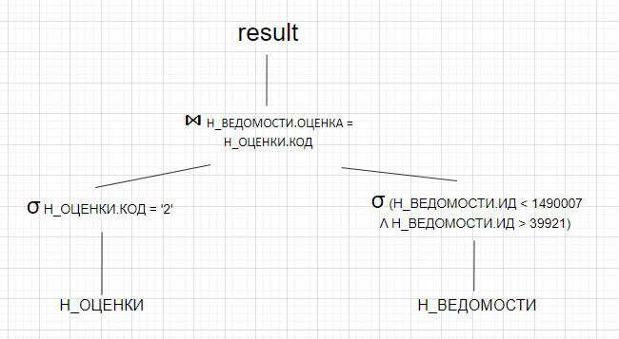

### ПРИ ДОБАВЛЕНИИ ИНДЕКСОВ ПЛАН ВЫПОЛНЕНИЯ ЗАПРОСА ИЗМЕНИТСЯ:

* Вместо полного скана таблиц будет использоваться индексный скан
* Hash Join станет быстрее благодаря индексу на атрибуте КОД

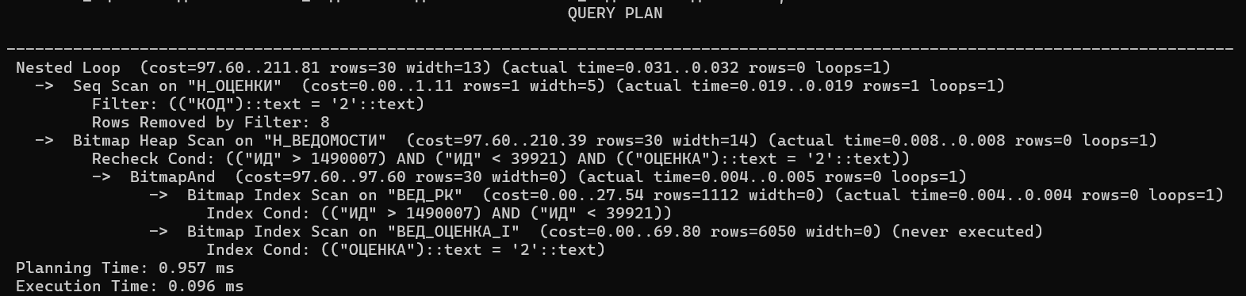

EXPLAIN ANALYZE SELECT Н_ОЦЕНКИ.КОД, Н_ВЕДОМОСТИ.ДАТА

FROM Н_ВЕДОМОСТИ

RIGHT JOIN Н_ОЦЕНКИ ON Н_ВЕДОМОСТИ.ОЦЕНКА = Н_ОЦЕНКИ.КОД

WHERE Н_ОЦЕНКИ.КОД = '2' AND Н_ВЕДОМОСТИ.ИД > 1490007 AND Н_ВЕДОМОСТИ.ИД < 39921;

# 2.Сделать запрос для получения атрибутов из указанных таблиц, применив фильтры по указанным условиям:

Таблицы: Н_ЛЮДИ, Н_ОБУЧЕНИЯ, Н_УЧЕНИКИ.

Вывести атрибуты: Н_ЛЮДИ.ИМЯ, Н_ОБУЧЕНИЯ.ЧЛВК_ИД, Н_УЧЕНИКИ.НАЧАЛО.

Фильтры: (AND)

a) Н_ЛЮДИ.ФАМИЛИЯ = Петров.

b) Н_ОБУЧЕНИЯ.ЧЛВК_ИД = 113409.

Вид соединения: LEFT JOIN.

## ЗАПРОС 2:

SELECT Н_ЛЮДИ.ИМЯ, Н_ОБУЧЕНИЯ.ЧЛВК_ИД, Н_УЧЕНИКИ.НАЧАЛО

FROM Н_ЛЮДИ

LEFT JOIN Н_ОБУЧЕНИЯ ON Н_ЛЮДИ.ИД = Н_ОБУЧЕНИЯ.ЧЛВК_ИД

LEFT JOIN Н_УЧЕНИКИ ON Н_ОБУЧЕНИЯ.ЧЛВК_ИД = Н_УЧЕНИКИ.ЧЛВК_ИД

WHERE Н_ЛЮДИ.ФАМИЛИЯ = 'Петров' AND Н_ОБУЧЕНИЯ.ЧЛВК_ИД = 113409;

### УМЕНЬШЕНИЕ ВРЕМЕНИ ВЫПОЛНЕНИЯ 2 ЗАПРОСА

1) На таблице Н_ЛЮДИ

* Индекс на атрибуте ФАМИЛИЯ (B-tree). Это ускорит фильтрацию строк с условием Н_ЛЮДИ.ФАМИЛИЯ = 'Петров'

2) На таблице Н_ОБУЧЕНИЯ

* Индекс на атрибуте ЧЛВК_ИД (B-tree). Это ускорит фильтрацию строк с условием Н_ОБУЧЕНИЯ.ЧЛВК_ИД = 113409 и соединение таблиц по атрибуту ЧЛВК_ИД

### ВОЗМОЖНЫЙ ПЛАН ВЫПОЛНЕНИЯ ЗАПРОСА БЕЗ ИНДЕКСОВ:

**План 1**

* Полный скан таблицы Н_ЛЮДИ с применением фильтра по условию Н_ЛЮДИ.ФАМИЛИЯ = 'Петров'
* Полный скан таблицы Н_ОБУЧЕНИЯ с применением фильтра по условию Н_ОБУЧЕНИЯ.ЧЛВК_ИД = 113409
* Соединение таблиц Н_ЛЮДИ и Н_ОБУЧЕНИЯ с использованием Nested Loop Join по атрибуту ЧЛВК_ИД
* Полный скан таблицы Н_УЧЕНИКИ
* Соединение результатов предыдущего этапа с таблицей Н_УЧЕНИКИ с использованием Nested Loop Join по атрибуту ЧЛВК_ИД

**План 2**

* Полный скан таблицы Н_ЛЮДИ с применением фильтра по условию Н_ЛЮДИ.ФАМИЛИЯ = 'Петров'
* Полный скан таблицы Н_ОБУЧЕНИЯ с применением фильтра по условию Н_ОБУЧЕНИЯ.ЧЛВК_ИД = 113409
* Соединение таблиц Н_ЛЮДИ и Н_ОБУЧЕНИЯ с использованием Hash Join по атрибуту ЧЛВК_ИД
* Полный скан таблицы Н_УЧЕНИКИ
* Соединение результатов предыдущего этапа с таблицей Н_УЧЕНИКИ с использованием Hash Join по атрибуту ЧЛВК_ИД

### ОПТИМАЛЬНЫЙ ПЛАН:

План 1, так как Nested Loop Join предпочтительнее Hash Join в случаях, когда обрабатываемые наборы данных небольшие и заранее известно, что результат фильтрации будет содержать малое количество строк

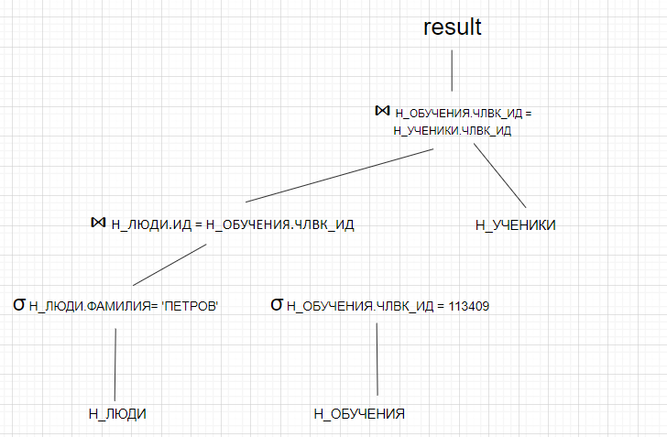

### ПРИ ДОБАВЛЕНИИ ИНДЕКСОВ ПЛАН ВЫПОЛНЕНИЯ ЗАПРОСА ИЗМЕНИТСЯ:

* Вместо полного скана таблиц будет использоваться индексный скан
* Nested Loop Join станет быстрее благодаря индексам на атрибутах ЧЛВК_ИД

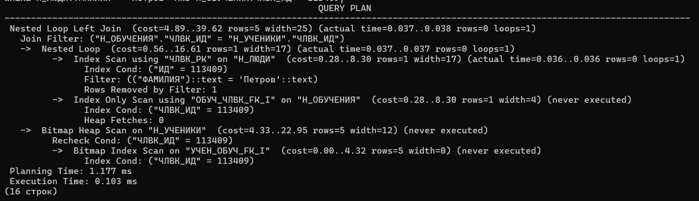

EXPLAIN ANALYZE SELECT Н_ЛЮДИ.ИМЯ, Н_ОБУЧЕНИЯ.ЧЛВК_ИД, Н_УЧЕНИКИ.НАЧАЛО

FROM Н_ЛЮДИ

LEFT JOIN Н_ОБУЧЕНИЯ ON Н_ЛЮДИ.ИД = Н_ОБУЧЕНИЯ.ЧЛВК_ИД

LEFT JOIN Н_УЧЕНИКИ ON Н_ОБУЧЕНИЯ.ЧЛВК_ИД = Н_УЧЕНИКИ.ЧЛВК_ИД

WHERE Н_ЛЮДИ.ФАМИЛИЯ = 'Петров' AND Н_ОБУЧЕНИЯ.ЧЛВК_ИД = 113409;

## Вывод:

В ходе выполнения лабораторной работы я освоила работу с реляционной алгеброй и научилась строить план выполнения запросов, а также их диаграммы. Изучила различные виды индексов и узнала, как использовать их для оптимизации запросов.

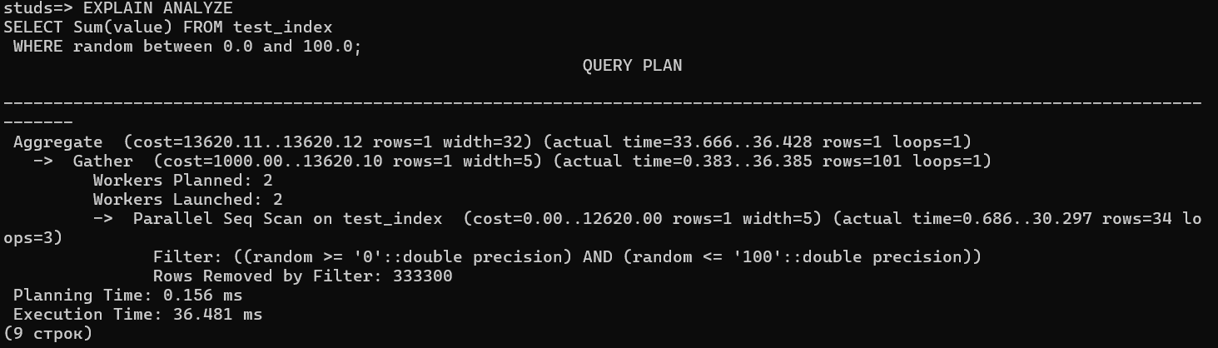

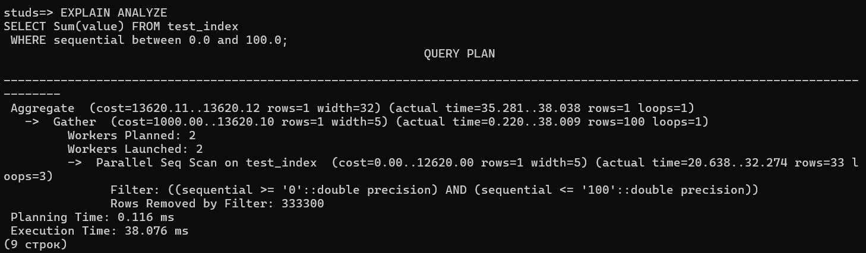

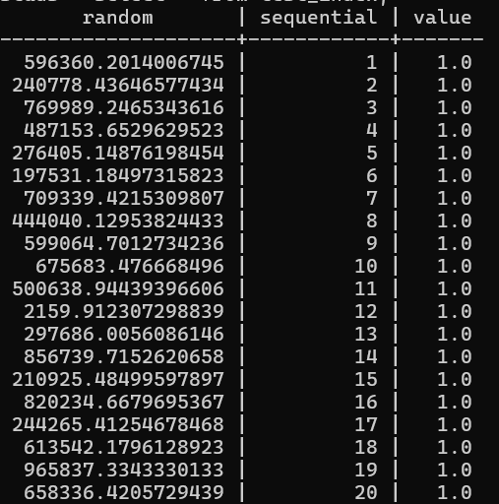

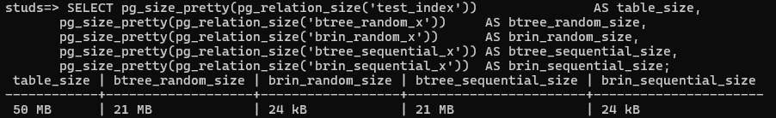

100 строк, btree

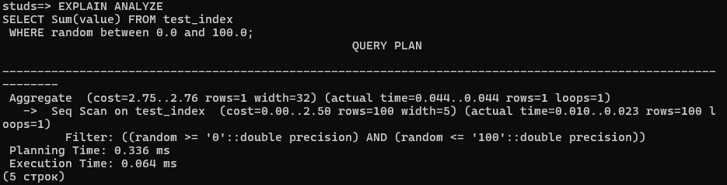

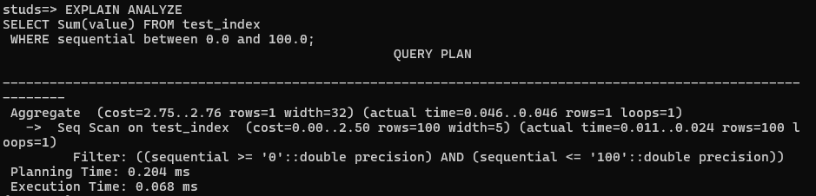

Brin

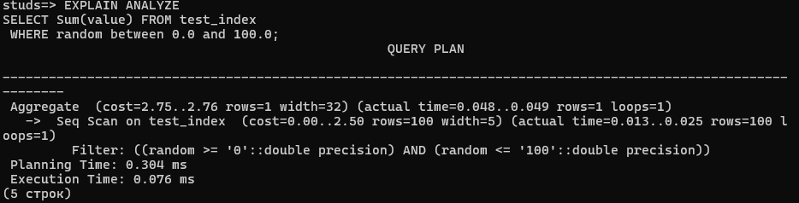

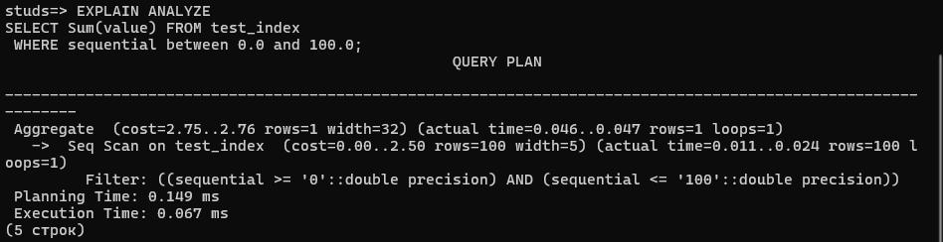

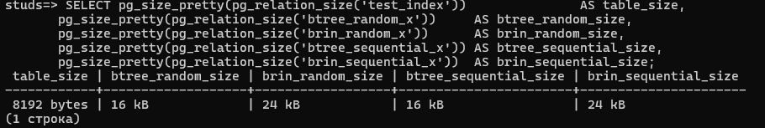

1000 строк, btree

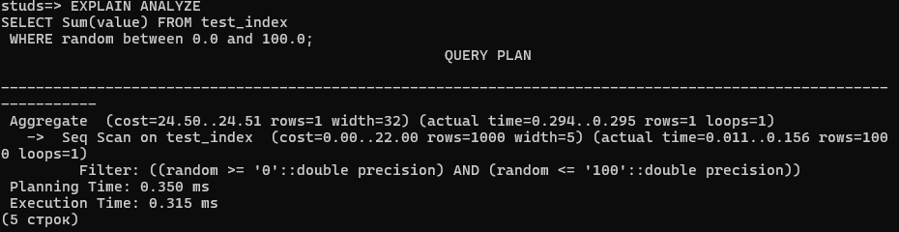

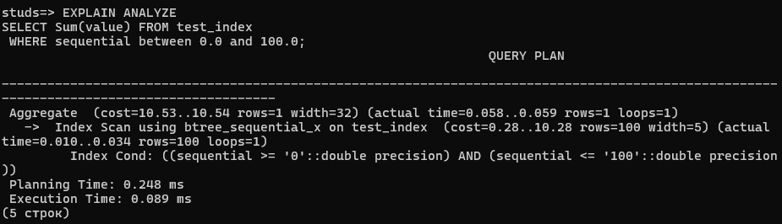

Brin

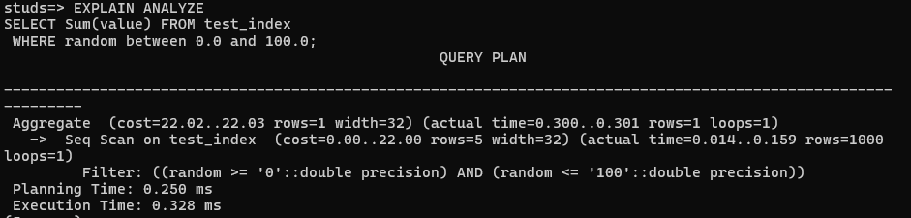

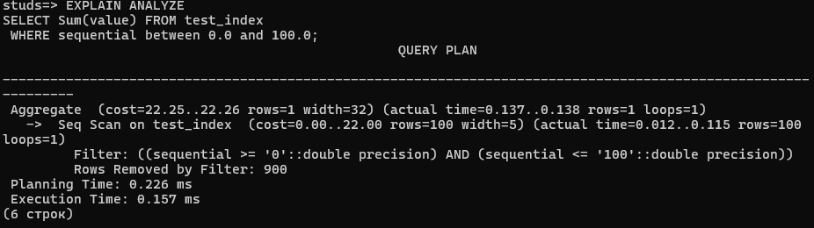

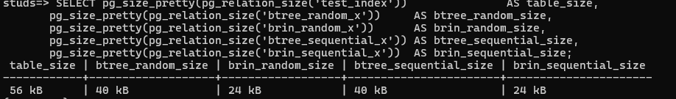

10000 строк, btree

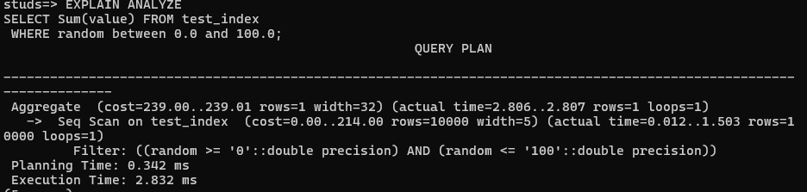

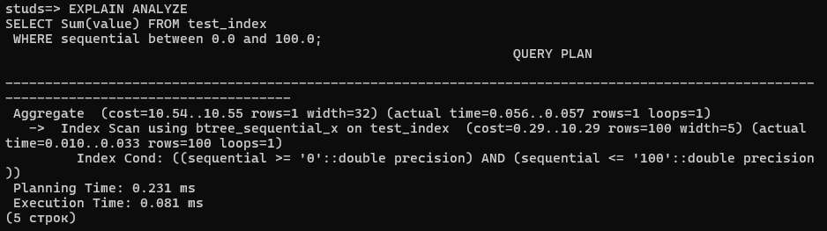

Brin

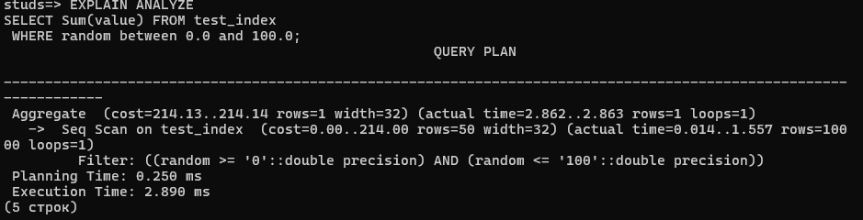

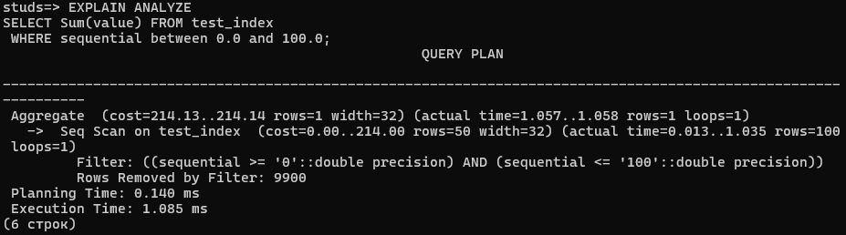

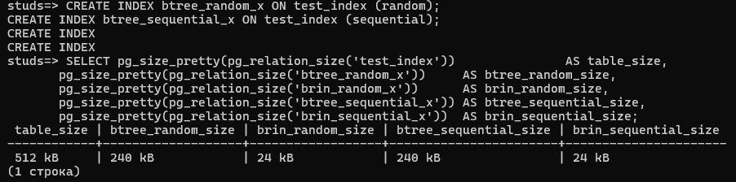

1000000, btree

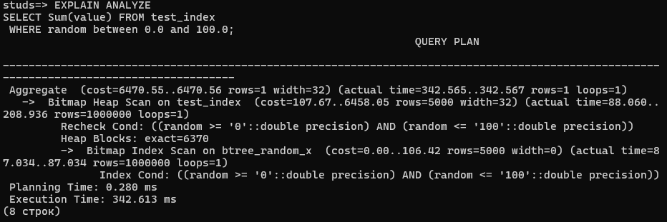

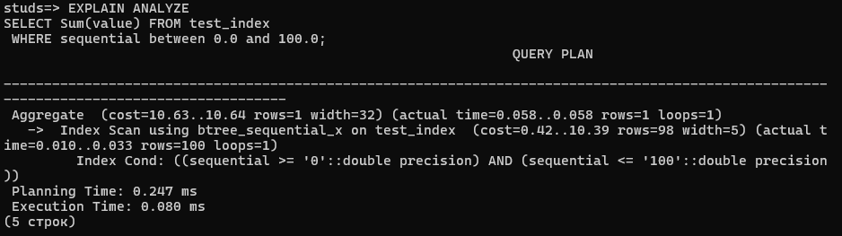

Brin

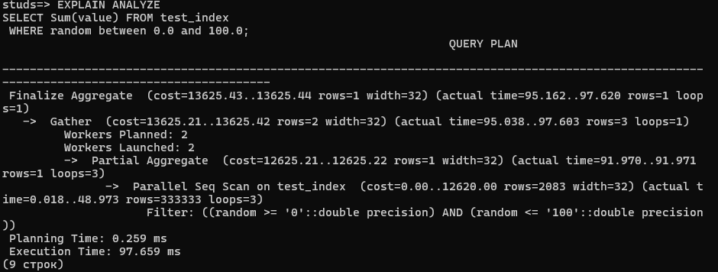

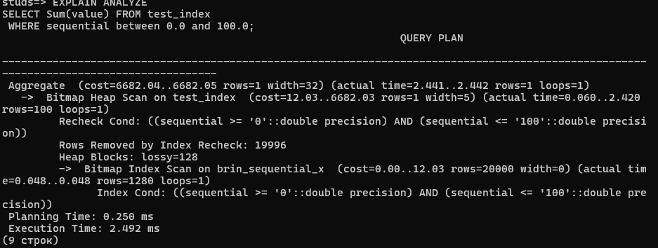

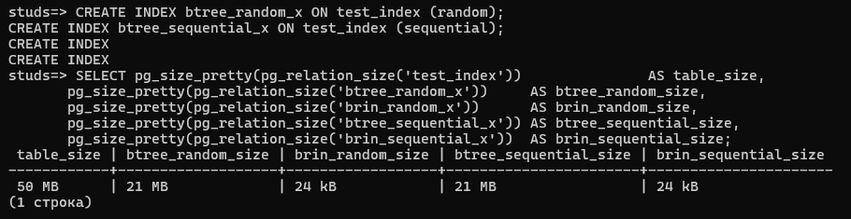

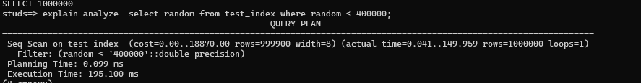

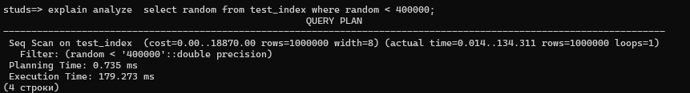

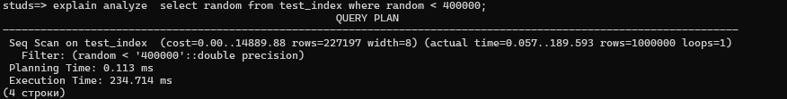

Btree

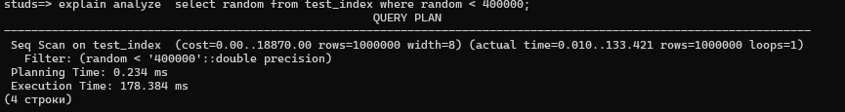

Btrin

